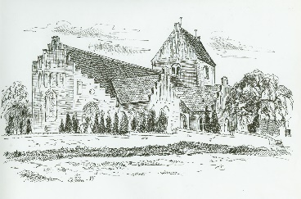
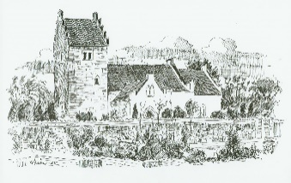
Tid | 4. oktober 2023  Kl. 17:00 – ca. 20:30
Sted | Jyderup sognegård

Deltagere | Jürgen Berger, Taimi Grønborg, Eva Schiøtt, Hanne Lykke Hansen, Lars Larsen, Jette Møller, Agnete Hansen, Freddy Ingholt, Greta Moberg, Nikoline Frandsen, Henning Hofmann, Kristian Knudsen, Karin Wandall og Louise Amalie Joensen
Afbud

Pkt. 1 | 17:00 | Velkomst og ordstyring v/Jette Møller | Velkomst
Pkt. 2 | 17:10 | Indslag v/Mørkøv kirkerne/Katja og Tove  Sammenlægning af sogne - spørgsmål og svar | Katja og Tove informerede om forløbet omkring sammenlægningen af sogne og svarede på spørgsmål.
Pkt. 3 | 17:45 | Fælles menighedsrådsmøder - (2 årligt)  evt. datoer/måneder for disse  (Der sløjfes 2 traditionelle fællesmøder)  Tidligere forslag til dagsorden vedhæftet | Der er besluttet at afholde 2 menighedsrådsmøder i 2024 og datoer findes efterfølgende.
Pkt. 4 | 18:15 | Indslag/Kommentarer v/provst Detlef von Holst | Provstiet vil gerne støtte op omkring kirkebil og vil generelt gerne bakke op om mere samarbejde/sammenlægning  Og der er også mulighed for at få LAM ind over.
Pkt. 5 | 19:00 | Aftensmad | Velbekomme
Pkt. 6 | 19:30 | Deltagelse i samarbejdet omkring vedligeholdelse af præsteboligerne v. Holbæk provsti  Bilag medsendes | Stemmer for: Freddy, Christian, Greta, Karin, Agnete, Jette, Nikoline og Lars  Stemmer imod: Henning, Tamie, og Eva.  Stemte ikke: Hanne og Louise
Pkt. 7 |  | Lystænding – fremtid | Ingen deltagelse i 2023
Pkt. 8 |  | Høst – byfest (sept. 2024)  Deltagelse fremover? | Ingen deltagelse i 2024
Pkt. 9 |  | Loppemarked i Jyderup Hallen? - (febr. 2024) | Uddeling af valgmateriale i fællesskab, der nedsættes et udvalg med Nikoline, Lars og Rikke.
Pkt. 10 |  | Julemøde/Fælles – dato? (2023)  Udvalg/Holmstrup og Jyderup | Julemøde lægges onsdag den 6. dec. Kl. 18.00 Udvalg består af: Lars, Nikoline og Hanne.
Pkt. 11 |  | Ekskursion/Fælles – dato? (2024)  Udvalg/Jyderup | 9. juni 2024 Udvalg består af: Nikoline og Greta
Pkt. 12 |  | Kirkesanger | Der afholdes afsked med Børge i sognegården, Karin finder en dato og den meldes hurtigt ud. Lille annonce sættes i by og land. Der bestilles mad fra Lyderich.  Agnete og Jette hjælper til.  Ansættelsesudvalg v. ny sanger består af: Jette, Hanne, Karin, Louise, Birgitte og Rikke.
Pkt. 12 A |  | Gravermedhjælper | Ansættelsesudvalget består af: Jack, Dorte, Jette, Rikke, Lars og Greta
Pkt. 12 B |  | Gaver til personale | Taimi og Agnete sørger for dette
Pkt. 13 |  | Eventuelt | Intet  og se hvilket blomstrende samarbejde vi kan få!
Mødet slut kl. 20.45 og fællesoprydning
Husk ja hatten

Vel mødt!

